
ПРАВИЛА ЦЕНТРУ ПСИХОЛОГІЧНОЇ
ДОПОМОГИ ДІТЯМ
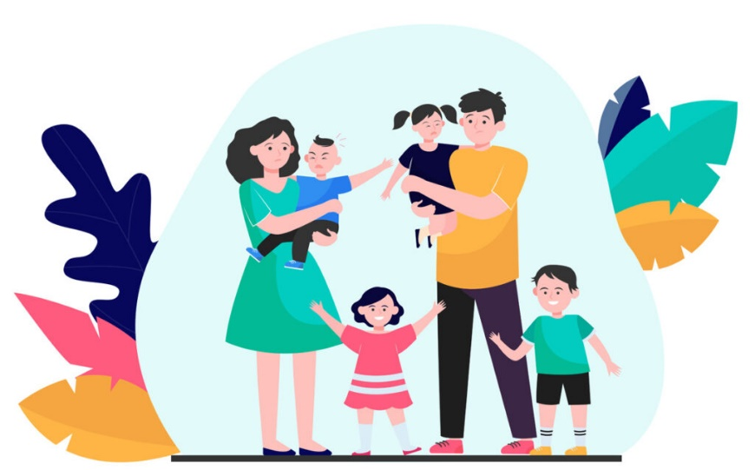
Перебування в центрах психологічної допомоги дітям повинно бути безпечним і комфортним для них.
Нижче наведено загальні правила, які можуть допомогти отримати позитивний досвід для дітей:
Забезпечити конфіденційність та приватність:
Діти повинні мати можливість поділитися своїми проблемами та думками без страху, що це буде розголошено іншим. Працівники центру повинні гарантувати конфіденційність і приватність даних дитини.
Повага до дитини: Діти повинні отримувати повагу, яку вони заслуговують. Працівники центру повинні підтримувати позитивне ставлення до дітей та показувати, що їхні проблеми та емоції важливі.
Безпека: Діти повинні бути захищені від небезпеки під час перебування в центрі. Працівники центру повинні стежити за дітьми, запобігати небезпечним ситуаціям та вчасно реагувати на них.
Доступність: Діти повинні мати можливість отримати допомогу в будь-який час. Працівники центру повинні бути доступні для дітей та їхніх батьків у разі потреби.
Сприяння самовираженню: Діти повинні мати можливість висловлювати свої емоції та думки в безпечній та підтримуючій атмосфері. Працівники центру повинні створювати таке середовище, де діти можуть відчувати, що їхні емоції важливі та поважаються.
Працівники центру повинні пройти обов'язковий психологічний тренінг та мати відповідні документи.

ЯК ВИЯВИТИ ПРОЯВИ ПСИХОЛОГІЧНИХ ПРОБЛЕМ, КОЛИ ДИТИНА ПОТРЕБУЄ ПСИХОЛОГІЧНОЇ ДОПОМОГИ.
Поясніть батькам, які можуть бути прояви психологічних проблем у дітей під час війни. Наприклад, це можуть бути посилені сни, страх перед темрявою, депресія, агресія, відчуття вина, нездатність зосередитися та інші.
Розкажіть батькам про те, як допомогти дітям заспокоїтися та зняти напругу. Наприклад, можна порадити проводити спокійні вечори, де розвивати легку фізичну активність, спілкування, читання книг, гри в шахи та ін.
Війна є дуже складною та небезпечною ситуацією, особливо для дітей, які можуть бути дуже вразливими і відчувати тривогу та страх. Якщо ви вважаєте, що ваші діти потребують психологічної підтримки через війну, то важливо знати, як це зробити.

Ось кілька порад для батьків:
Будьте чуйні до емоцій дитини: Спробуйте зрозуміти, як відчувається ваша дитина та які емоції вона переживає. Слухайте її та покажіть, що ви її вирішили.

Розповідайте правду: Розповідайте дітям тільки правду про біль. Не сховайте важливу інформацію від дітей, після цього можна витягти більше тривоги.

Будьте готові відповіді на запитання: Діти можуть мати багато запитань про те, що відбувається, тому будьте готові на них відповісти. Якщо ви не знаєте відповіді, скажіть це, але обіцяйте знати.

Розмовляйте про безпеку: Розмовляйте з дітьми про те, як вони можуть захиститися та бути в безпеці. Допоможіть їм розуміти, що їхня безпека є для вас дуже важливою.
Допоможіть знайти спосіб виразити свої емоції: Порадьте дитині знайти спосіб виразити свої емоції. Це може бути через малювання, написання або розмову з кимось, в кого вони довіряють.

Зверніться до професіонала: якщо ви вважаєте, що ваша дитина потребує більшої психологічної допомоги.

Зрозумійте, що війна може вплинути на дітей. Поясніть, що війна може бути страшною та важкою, і діти можуть бути напугані, збентежені та занепокоєні. Обовязково треба звертати увагу, коли дитина починає змінюватися в поведінці, їй може знадобитися психологічна допомога. Наприклад, якщо дитина стає дуже закритою, сумною, їй сняться кошмари або боїться темряви, то це може бути ознакою того, що дитина потребує допомоги.
Розповісти про наявність психологічної допомоги у центрі. Розкажіть про державні організації та програми, які можуть надавати безкоштовну психологічну допомогу.
Забезпечити підтримку та розуміння. Зробіть все можливо, щоб допомогти дитині в цій трудовій ситуації. Дайте їй знати, що ви розумієте, як їй важко і що ви завжди тут, щоб підтримати її. Поговоріть з дитиною, допоможіть їй висловити свої почуття та емоції.
ЗВИЧАЙНІ ІГРИ ДІТЕЙ ДЛЯ ЗНЯТТЯ ПСИХОЛОГІЧНОЇ НАПРУГИ.
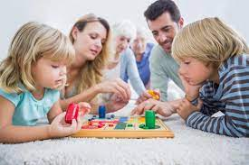
Звичайно, основна мета ігор - це розвага і задоволення. Але деякі ігри можуть допомогти дітям зняти психологічне напруження та стрес, відпочити та розслабитися.
Ось деякі ігри, які можуть бути корисними для цієї мети:
«Склади пазл». Гра безмежно зосередитися та зняти напруження, а також розвиває логічне мислення та уяву.
«Танцюй». Танці - це чудовий спосіб розслабитися та зарядитися позитивом. Ця гра може допомогти дітям відчути своє тіло та рух, зняти стрес та посміятися.
«Малюй». Малювання - це один із найкращих способів виразити свої емоції та почуття. Ця гра може допомогти дітям відчути себе творцем, зняти стрес та зосередитися.
«Розмальовки». Це проста, але дуже ефективна гра для поняття напруження. Діти можуть звернути зображення, яке їм подобається, і розмалювати його.
«Сортування кольорів». Ця гра може допомогти дітям зосередитися та зняти напруження, а також розвиває кольорову сприйнятливість та логічне мислення.
«Хованки». Гра в хованки - це прекрасний спосіб розігнатися та розслабитися. Діти можуть побігати, погратися та забути про свої проблеми.
«Конструктор». Збірка конструктора може бути цікавою та корисною грою для дітей. Ця гра розвиває творчість та логічне мислення, а також сприяє зосередженню та зняти напруження.
«Гра в шахи». Шахи можуть допомогти дітям розвинути свої розумові здібності та зосередженість, а також забезпечити їм час веселощів з родиною чи друзями.
Настільна гра «Монополія». Ця гра може допомогти дітям вивчити основи фінансової грамотності, а також забезпечити їм час веселощів з родиною чи друзями.

«Ігри з м'ячем». М'яч - це відмінний спосіб розслабитися та зняти напруження.

Шановні батьки . Звертаємо вашу увагу,що саме ваша турбота про дитину та ваша увага під час ігрового процесу може бути дуже корисним для зняття психологічного напруження не тільки дитини, а також дорослих членів родини. Ці ігри доможуть розважитися і відпочити від стресу усій родині.

